Statistiques  à une variable | Représentations graphiques d’une série | HP 39G

? | Diverses représentations de la série statistique suivante : | ?
  Taille de nouveaux nés (en cm) | 39 | 40 | 41 | 42 | 43 | 44 | 45 | 46 | 47
  Effectifs | 4 | 5 | 8 | 20 | 15 | 28 | 16 | 7 | 5

Introduction des données
Touche .APPLET. puis utiliser les touches  ,  pour sélectionner Statistics puis touche ENTER .  Saisir en C1 les valeurs et en C2 les effectifs.  Voir fiche 100 | 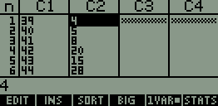
Paramétrage de la calculatrice et réglage de l’écran graphique
# Définition des colonnes à utiliser.  Touche .SYMB. et compléter comme ci-contre.  Seule la ligne H1, correspondant à la série entrée, doit être cochée.  Pour décocher une ligne, la mettre en surbrillance et appuyer sur la touche bleue CHK.  # Préparation du graphique  Touches .SHIFT. .PLOT... Un réglage possible est donné ci-contre : | 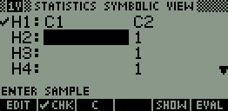  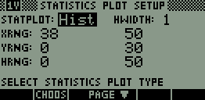
Graphique 1 : diagramme en bâtons
Touche PLOT pour visualiser le graphique ci-contre.  Ce n’est pas un histogramme ! | 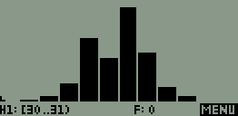
Graphique 2 : Nuage de points (reliés ou non)
Touche .NUM. , puis touche bleue .1VAR. pour la faire passer à .2VAR. .  Touches .SHIFT. .PLOT..et vérifier l’écran ci-contre.  Puis touche PLOT .  Pour obtenir des points reliés, touches .SHIFT. .PLOT..puis touche bleue .PAGE. et cocher .CONNECT. puis PLOT à nouveau. | 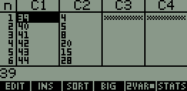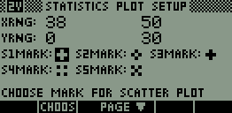  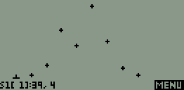  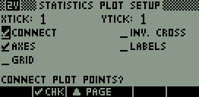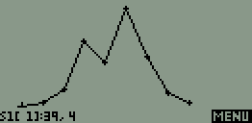

Graphique 3 : Diagramme en boîte
Touche .NUM. , puis touche bleue pour revenir à .1VAR. .  Touches .SHIFT. .PLOT.., mettre .Hist. en surbrillance puis touche bleue .CHOOS. et choisir BoxWhister. Valider par .ENTER.. Puis PLOT . | 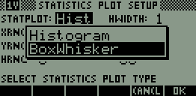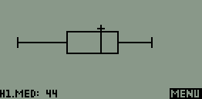

⇒ Compléments

Changement de marques
L’aspect des marques peut être modifié.
Touches .SHIFT. .PLOT. .

⇒ Problèmes pouvant être rencontrés
Problème rencontré | Comment y remédier
Aucun graphique n’est trace à l’écran. | Le mode de représentation est mal paramétré ou la fenêtre graphique n’est pas adaptée à la représentation souhaitée ou  Utiliser .SYMB. pour bien définir à partir de quelles valeurs faire le graphique  ou .SHIFT. .PLOT. pour modifier la fenêtre graphique.
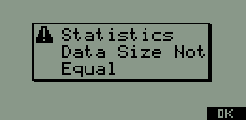 | Les séries statistiques appelées sont de tailles différentes ou une des séries demandées n’existe pas.  .! Si on valide, la calculatrice affiche tout de même un graphique !
Le graphique semble inversé. | On a saisi des valeurs telles que : Xmin ≥ Xmax.

⇒ Commentaires

 Pour la saisie des données, les instructions figurent sur la fiche n°100.
 Affichage du diagramme en boîte
Les boîtes à moustache sont tracées en fonction de Xmin et Xmax mais ne tiennent pas compte de Ymin et Ymax. Si vous tracez deux graphes, le premier apparaît en haut de l’écran et le second au centre. Si vous tracez trois graphes, le premier apparaît en haut de l’écran, le deuxième au centre et le troisième en bas.
.! Choix du diagramme en boîte
Ce type de diagramme ne correspond pas entièrement à ceux préconisés dans les programmes
de lycée. Les extrémités des moustaches ne sont jamais les premier et neuvième déciles de la série mais toujours les valeurs minimales et maximales de la série.

